МАДОУ Боровский детский сад «Журавушка»

Воспитатель КМП
Суслова В.А.

«Игровые способы решения детских конфликтов»

Консультация для родителей
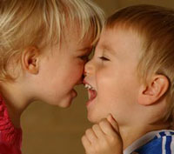
Каждый родитель сталкивается с проблемой детских конфликтов. Каждая мама и каждый папа ищут свою собственную стратегию поведения в случае ссор между детьми. Кто-то вынужден жить в режиме "и вечный бой, покой нам только снится" (это чаще всего относится к родителям, имеющим двоих или более детей), а для кого-то такие ситуации - редкое, но очень неприятное происшествие. Но, прежде чем перейти непосредственно к игровым способам решения детских конфликтов, остановимся на стиле поведения, которого должен придерживаться взрослый, наблюдающий ситуацию ссоры.
Правило 1. Не всегда следует вмешиваться в ссоры между детьми. Ведь как в любой другой деятельности, можно научиться решать конфликты только путем участия в них. Не мешайте детям получать такой жизненно важный опыт. Однако бывают ситуации, когда невмешательство взрослого может привести к серьезным проблемам для физического или эмоционального благополучия детей. Так, если один из ссорящихся значительно младше или слабее другого участника конфликта и при этом они весьма близки к выяснению отношений кулаками, то нужно остановить их и постараться перевести ссору опять в "речевое" русло. То же относится к ситуации взаимодействия двоих ребят, один из которых традиционно оказывается побежденным в споре и вынужден все время уступать. В этом случае, если вы не вмешаетесь в течение спора, то у одного из детей может развиться робость и неуверенность в своих силах и даже в своих правах.
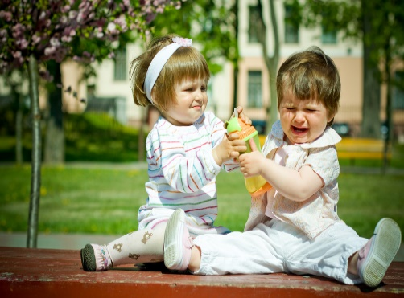
Правило 2. Вмешиваясь в детский конфликт, никогда не занимайте сразу позицию одного из ребят, даже если вам кажется очевидным, кто здесь прав, а кто виноват. Ведь для ребенка, ведущего себя неправильно, это совсем не так просто. Поэтому ваш скорый суд он воспримет как несправедливость и пристрастность, а значит, не станет продолжать общение, в котором вы выступаете арбитром. Постарайтесь объективно разобраться в причинах конфликта и его течении, тем более что обычно взрослые видят лишь часть

"айсберга", а эта надводная часть далеко не всегда позволяет судить об истинных проблемах и вкладе детей в конфликт.
Правило 3. Разбирая конкретную ситуацию ссоры, не стремитесь выступать верховным судьей, определяя правых и виноватых и выбирая меру наказания. Попробуйте приучить детей к мысли, что, кто бы ни начал ссору, ответственность за дальнейшее развитие событий несут всегда двое. Поэтому, вмешиваясь в общение детей, старайтесь показать им, как можно найти способ выхода из трудной ситуации, который устроил бы их обоих. Делайте акцент не на "кто виноват?", а на "что делать?".
Правило 4. Помогая детям выйти из конфликта и освободиться от накопившейся обиды и злости, следите за тем, чтобы они не переходили на личности. Говоря о том, что их огорчило или возмутило, они должны описывать именно действия и слова партнера, а не его физические или личностные недостатки. То есть допустимо, когда ребенок жалуется на то, что другой наступил ему на ногу или грубо ответил, но старайтесь не допускать выражений типа: "Да он медведь косолапый!" или "Он всегда такой нервный и грубиян!".
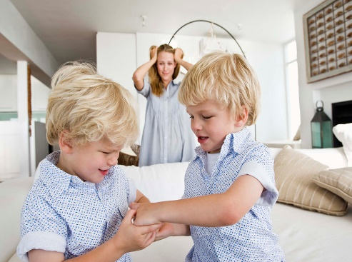
Правило 5. Если вы стараетесь помочь урегулировать конфликт между двумя своими собственными детьми, то приложите усилия, чтобы у ребят не возникло ощущения, что одного из них (кто оказался не виноват или чья вина меньше) вы любите больше.
Не забудьте вслух объяснить своим детям, что вы очень любите их обоих, что бы они ни сделали, и поэтому их ссоры очень вас огорчают. Даже когда вы считаете нужным наказать одного из ребят, все равно напомните ему, что вам это неприятно, вы его очень любите и надеетесь, что он поймет пользу наказания и исправится.
Игры для разрешения конфликтов
"Ковер мира"
Ковер мира лучше изготовить заранее вместе с ребенком. Для этого можно взять кусок ткани и наклеить (а лучше нашить) на нее различные узоры. Можно облегчить задачу, использовав готовый, большой платок, на который можно наклеить какие-нибудь символы мира и согласия. Взрослым об этом напоминают голубь, земной шар и тому подобные символы, но у детей могут быть другие ассоциации. Постарайтесь их учесть. Главное, чтобы полученное творение нравилось вашим сыну или дочери и вызывало у них положительные эмоции. Когда вы видите, что дети ссорятся и уже переходят границы приличия в своих высказываниях, то срочно воспользуйтесь этим ковром мира. Объясните детям, что это необычный ковер. Он помогает людям успокоиться и помириться, если они поссорились. Для этого расстелите ковер на полу и предложите детям сесть на него вдвоем. Теперь они могут встать только друзьями. Сходить с ковра раньше того, как дети помирились, запрещено. В то время, когда ребята сидят на ковре, они должны соблюдать следующие правила: нельзя дотрагиваться друг до друга и нельзя произносить ничего, кроме фразы "Тух-тиби-дух". При этом они могут жестикулировать сколько угодно, даже махая кулаками. Главное, не задевать ими второго ребенка. Примечание. Эта игра очень эффективна при правильном ее проведении. Дело в том, что в процессе выполнения игрового задания дети получают возможность непосредственно выразить свои негативные эмоции, причем тому адресату, который их вызвал. При этом, так как они не имеют права

произносить обидные слова, типичные для такого процесса в реальной жизни, у них не возникают новые обиды и не подогревается чувство злости и гнева.

Игра «Ладонь в ладонь»
Дети становятся попарно, прижимая правую ладонь к левой ладони и левую ладонь к правой ладони стоящего рядом. Соединенные таким образом, они должны передвигаться по комнате, обходя различные препятствия: стол, стулья, кровать, гору (в идее кучи подушек, реку (в виде разложенного полотенца или железной дороги) и т. д
В этой игре пару могут составлять взрослый и ребенок. Усложнить игру можно, если дать задание передвигаться прыжками, бегом, на корточках и т. д. Играющим необходимо напомнить, что ладони разжимать нельзя.

ПОСОБИЯ И СТИШКИ– «МИРИЛКИ»

«Мирилки» – это небольшие забавные стихи, которые дети обычно произносят после ссоры или обиды для того, чтобы помириться.
Для этих же целей используются пособия – «мирилки».

֎Дай скорей мизинчик свой
Зацепи его за мой
Раз-два-три-четыре-пять
Мы друзья с тобой опять!

֎Мир миром, Вареники с сыром,
Пирожочки с маслом,
А мы друзья навсегда!

֎Мизинчик-мизинчик,
Пойдем в магазинчик,
Купим конфетки,
Чтоб не ругались детки!

Муфточки – «мирилки»

֎Чем ругаться и дразниться  Лучше нам с тобой мириться!  Очень скучно в ссоре жить,  Потому – давай дружить! | 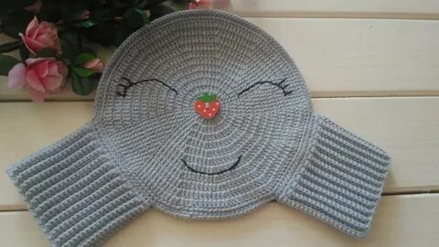

Коробка – «мирилка»

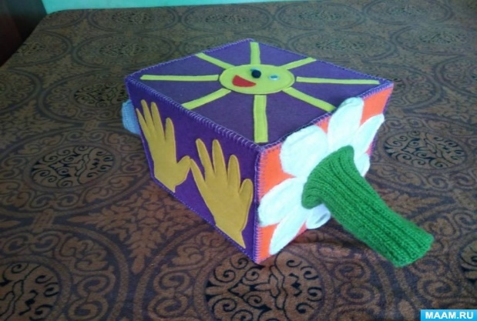 | ֎Я хочу с тобой мириться!  Я хочу с тобой дружить!  Будем вместе мы играть,  Прыгать, бегать, хохотать!  ֎Мы дрались и обзывались,  Обижались и ругались,  Но решили помириться,  Нам не трудно извиниться!  Руку дай! Мирись-мирись,  Друг, прости и улыбнись!

Островок примирения

При возникновении конфликтных ситуаций, драк или споров, дети должны зайти на этот островок и решить конфликт с помощью «мирилки».

֎Чтобы солнце улыбалось,
Нас с тобой согреть старалось,
Нужно просто стать добрей
И мириться поскорей!

֎Руку дай! Мирись – мирись!
Больше с другом не дерись!
Дружбе – да! Драке – нет!
Это наш с тобой завет!

֎Больше драться мы не будем
И про ссоры все забудем!
Ты меня сейчас прости!
Улыбнись и не грусти!
Мир-любовь-конфета!
Больше ссоры нету!

